MỤC LỤC
I. QUY TRÌNH TỰ ĐÁNH GIÁ 2
II. ĐĂNG NHẬP – QUẢN TRỊ DANH MỤC 2
III. Hệ thống 4
1. Nhóm chức năng 4
2. Người dùng 5
IV. Danh mục 7
1. Năm học 7
2. Chuyển dữ liệu: 8
3. Danh sách đơn vị 8
4. Tài liệu tham khảo 8
5. Tiêu chuẩn đánh giá 9
V. KẾ HOẠCH TỰ ĐÁNH GIÁ 10
1. Mục đích – phạm vi 10
2. Hội đồng tự đánh giá 10
3. Nguồn lực - thời điểm 11
4. Thông tin - minh chứng 12
5. Thời gian biểu 13
6. Tổ chức thực hiện 14
VI. CSDL nhà trường 14
VII. Thông tin TĐG 14
3. Minh chứng 16
3.1 . Thêm minh chứng trực tiếp từ phần mềm 17
3.2. Thêm minh chứng bằng file Excel 17
4. Đánh giá tiêu chí 18
5. Báo cáo tiêu chuẩn 19
6. Danh mục viết tắt 19
7. Đặt vấn đề - kết luận 20
VIII. Báo cáo 20
1. Báo cáo KHTĐG 20
2. Báo cáo tự đánh giá 21

HƯỚNG DẪN SỬ DỤNG
PHẦN MỀM THỐNG KÊ KIỂM ĐỊNH CHẤT LƯỢNG GIÁO DỤC
CẤP TRƯỜNG
Một số lưu ý:
  - Phần mềm tương thích tốt nhất với trình duyệt Mozilla firefox 19 trở lên và Google Chrome, không khuyến khích sử dụng trình duyệt Internet Explorer.
          - Sử dụng các phần mềm hỗ trợ gõ tiếng Việt như: Unikey, Vietkey2002.
          - Các tài khoản cấp Trường sẽ do tài khoản cấp Phòng tạo và cấp đến từng đơn vị.
          - Khi tạo tài khoản thành viên cấp Trường, cần tạo trước các Nhóm người dùng để phân quyền và cho phù hợp với mục đích của từng nhóm.
          - Cần lưu ý đặt tên tài khoản để tránh trùng lặp với các tài khoản đã có khi tạo tài khoản thành viên.

QUY TRÌNH TỰ ĐÁNH GIÁ
- Thiết lập năm học cần làm việc
- Thiết lập Kế hoạch Tự đánh giá
- Thiết lập Cơ sở dữ liệu nhà trường
- Tạo danh sách nhóm Tự đánh giá
- Tạo danh mục Minh chứng
- Tự đánh giá các Tiêu chí
- Cập nhật Mở đầu – Kế luận của từng Tiêu chuẩn
- Nhập Đặt vấn đề - Kết luận của phần Tự đánh giá
- Cập nhật và in ấn hệ thống báo cáo

ĐĂNG NHẬP – QUẢN TRỊ DANH MỤC
- Bước 1: Mở trình duyệt Web lên và gõ đường dẫn http://qa.eos.edu.vn vào thanh địa chỉ của trình duyệt Web. (Máy tính phải được kết nối Internet)
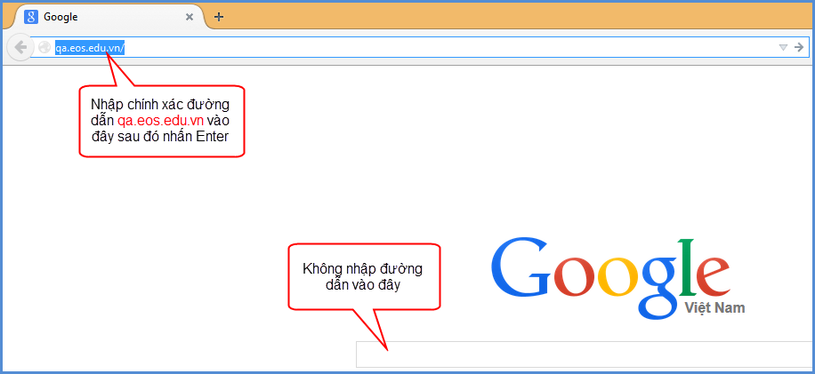
- Bước 2: Nhập tên truy cập, mật khẩu và mã bảo vệ của tài khoản vào từng ô tương ứng. Sau đó Click vào Đăng nhập hoặc nhấn Enter để vào phần mềm.
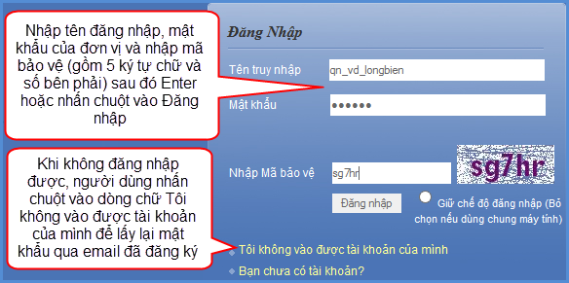
- Đăng nhập thành công, màn hình hiển thị giao diện phần mềm như hình dưới:
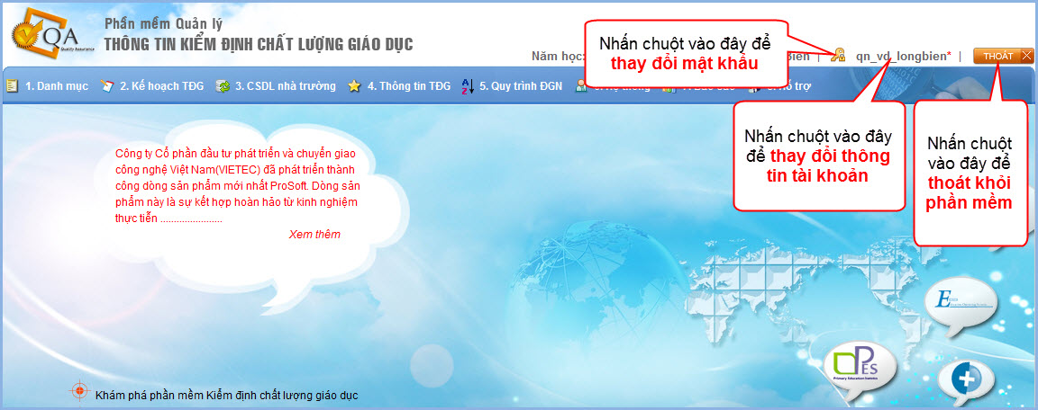
- Thay đổi mật khẩu: Nhấn chuột vào biểu tượng Hệ thống hiển thị giao diện:
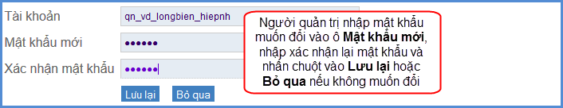
- Thay đổi thông tin tài khoản: Nhấn chuột vào tên đăng nhập của người dùng. Hệ thống hiển thị giao diện:
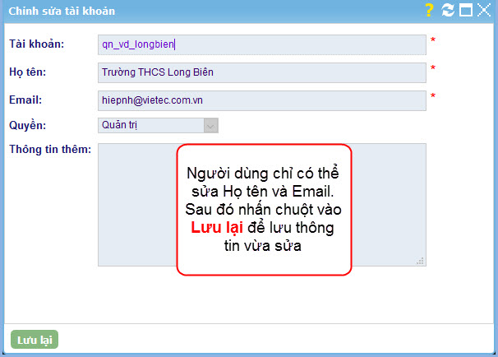
- Cấp Trường có chức năng nhập thông tin minh chứng, đánh giá các tiêu chí và gửi báo cáo lên cấp Phòng GD&ĐT.

Hệ thống
- Với phần mềm này 1 tài khoản chỉ có thể đăng nhập trên 1 máy tính. Nên để nhiều người cùng sử dụng phần mềm 1 lúc, người quản trị phải tạo ra các tài khoản thành viên và phân quyền cho các tài khoản đó thao tác các chức năng trong phần mềm.

Nhóm chức năng
- Mục đích: Tạo ra các nhóm làm việc và thiết lập quyền cho từng nhóm. Nếu muốn người dùng sử dụng được tất cả các chức năng ngang quyền tài khoản quản trị thì không cần thao tác chức năng này.
- Cách thực hiện: Người quản trị di chuột vào 6. Hệ thống sau đó chọn 6.1. Nhóm chức năng, hệ thống sẽ hiển thị giao diện như hình minh họa.
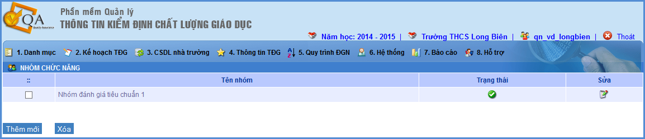
- Muốn thêm mới nhóm người dùng, kích chọn Thêm mới. Phần mềm hiển thị giao diện thêm mới:
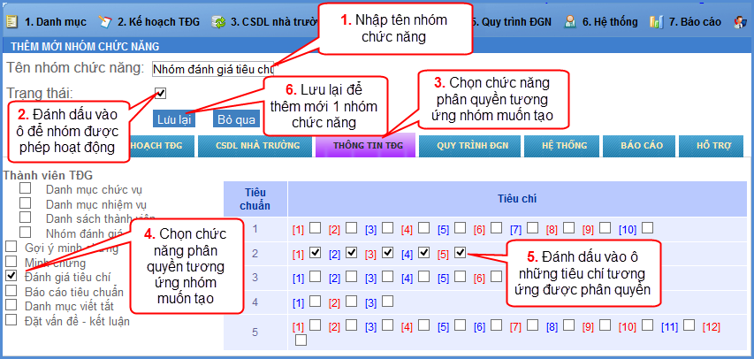
- Người quản trị thao tác các bước như trên hình minh họa để tạo ra 1 nhóm chức năng.
- Sửa: Nhấn chuột vào biểu tượng tương ứng nhóm chức năng cần sửa. Phần mềm hiển thị form để chỉnh sửa. Sau khi sửa xong, chọn Lưu lại hoặc Bỏ qua nếu không muốn sửa.
- Xóa: Đánh dấu vào ô vuông bên tay trái của nhóm người dùng cần xóa sau đó nhấp chuột vào biểu tượng . Phần mềm hiển thị thông báo "Bạn chắc chắn muốn xóa", chọn Ok nếu muốn xóa hoặc Hủy bỏ nếu không muốn xóa.

Người dùng
- Mục đích: Tạo ra và quản lý các tài khoản người dùng tương đương cấp Trường.
- Cách thực hiện: 6. Hệ thống sau đó chọn 6.1. Người dùng, hệ thống sẽ hiển thị giao diện như hình minh họa.
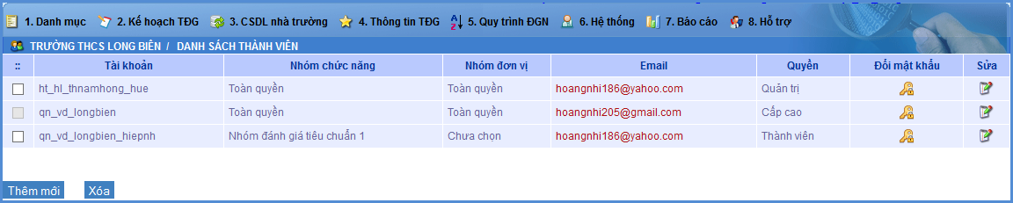
- Muốn thêm mới người dùng, kích chọn . Phần mềm hiển thị giao diện thêm mới:
- Khi thêm mới người dùng và chọn quyền là Quản trị thì tài khoản đó được thao tác các chức năng tương đương tài khoản quản trị. Còn khi chọn quyền là Người dùng thì phải chọn nhóm người dùng tương ứng để phân quyền.

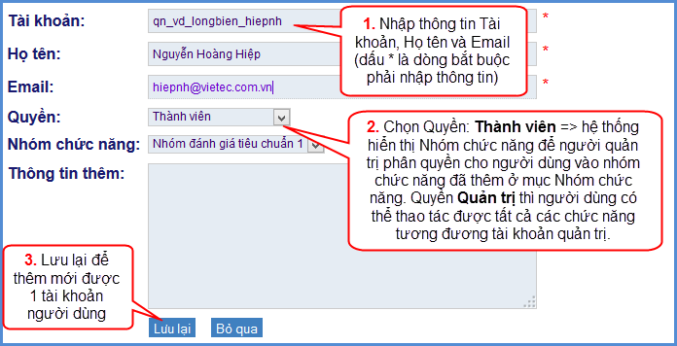
- Khi thêm mới người dùng và chọn quyền là Quản trị thì tài khoản đó được thao tác các chức năng tương đương tài khoản quản trị cấp cao. Còn khi chọn quyền là Người dùng thì phải chọn nhóm người dùng tương ứng để phân quyền.
- Lưu ý: Phần mềm dùng chung trên toàn quốc nên sẽ xảy ra trường hợp trùng tài khoản. Vậy khi thêm tài khoản người dùng mà thông báo tên người dùng đã tồn tại, người quản trị lấy tài khoản của đơn vị sau đó thêm tên người dùng phía sau để không bị trùng (như ví dụ trên hình).
- Sửa: Nhấn chuột vào biểu tượng tương ứng tài khoản người dùng cần sửa. Phần mềm hiển thị form để chỉnh sửa. Sau khi sửa xong, chọn Lưu lại hoặc Bỏ qua nếu không muốn sửa.
- Xóa: Đánh dấu vào ô vuông bên tay trái của người dùng cần xóa sau đó nhấp chuột vào biểu tượng . Phần mềm hiển thị thông báo "Bạn chắc chắn muốn xóa", chọn Ok nếu muốn xóa hoặc Hủy bỏ nếu không muốn xóa.
- Đổi mật khẩu: Nhấn chuột vào biểu tượng của tài khoản người dùng muốn đổi mật khẩu. Hệ thống hiển thị giao diện:
- Người quản trị thao tác như hướng dẫn trên hình.

Danh mục

Năm học
- Mục đích: Các đơn vị trường sẽ tạo ra các năm làm việc, chọn năm làm việc bất kỳ. Các cấp Bộ, Sở, Phòng GD&ĐT cũng tạo ra các năm tương ứng và sẽ thấy dữ liệu của đơn vị ở năm được chọn.
- Cách thực hiện: Người quản trị di chuột vào 1. Danh mục chọn 1.1 Năm học màn hình hiển thị giao diện:
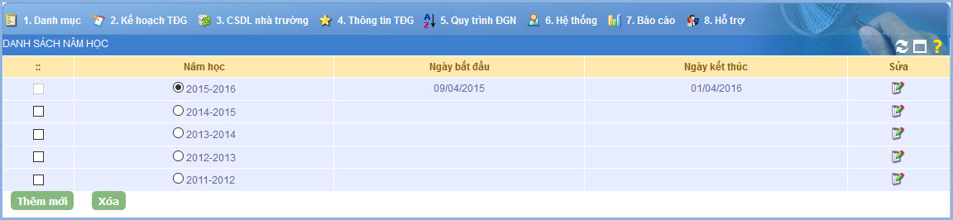
- Để thêm mới năm học nhấn chuột vào . Hệ thống hiển thị giao diện thêm mới:
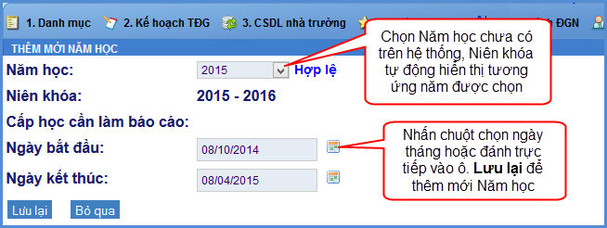
- Người quản trị thao tác như trên hình sau đó .
- Lưu năm làm việc: Để giúp người quản trị chọn năm làm việc trên hệ thống.
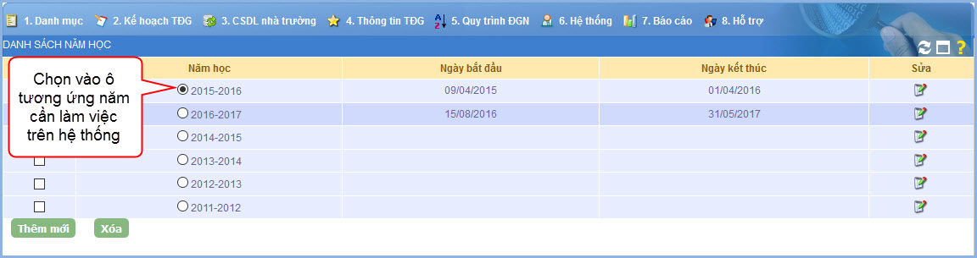
- Hệ thống hiển thị 1 cửa sổ thông báo. Nếu muốn chuyển năm học người quản trị nhấn chuột vào Đồng ý. Ngược lại nhấn chuột vào Thoát.
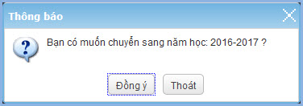
- Sửa: Nhấn chuột vào biểu tượng tương ứng Năm học cần sửa. Phần mềm hiển thị form để chỉnh sửa. Sau khi sửa xong, chọn Lưu lại hoặc Bỏ qua nếu không muốn sửa.
- Xóa: Đánh dấu vào ô vuông bên tay trái của Năm học cần xóa sau đó nhấp chuột vào biểu tượng . Phần mềm hiển thị thông báo "Bạn chắc chắn muốn xóa", chọn Ok nếu muốn xóa hoặc Hủy bỏ nếu không muốn xóa. Năm học đang được làm việc thì không thể xóa đc. Phải chuyển năm hoặc sang năm khác mới có thể xóa được năm học đó.

Chuyển dữ liệu:
  - Mục đích: Giúp người quản trị chuyển dữ liệu từ năm trước sang năm hiện tại đang làm việc.
  - Cách thực hiện: Di chuột vào 1. Danh mục chọn 1.2. Chuyển dữ liệu. Hệ thống hiển thị giao diện:
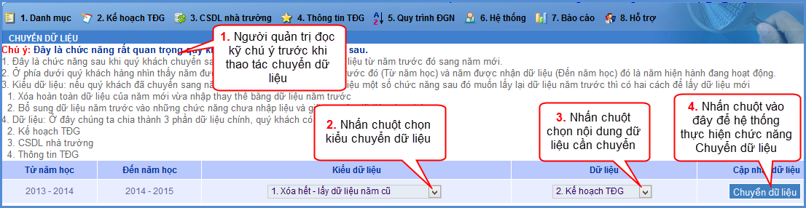
  - Người quản trị đọc kỹ Chú ý của hệ thống trước khi thao tác như trên hình minh họa.

Tài liệu tham khảo
  - Mục đích: Chức năng này sẽ do cấp Bộ, Sở GD&ĐT đưa tài liệu lên. Cấp trường sẽ vào chọn tài liệu tham khao tương ứng mục của Bộ hoặc Sở. Sau đó có thể tải file tài liệu đính kèm về.
  - Cách thực hiện: Người quản trị di chuột vào 1. Danh mục chọn 1.4. Tài liệu tham khảo. Hệ thống hiển thị giao diện:
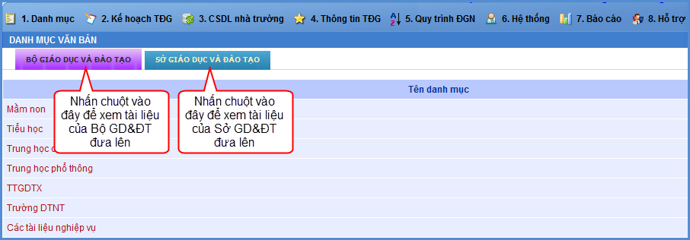
  - Muốn xem tài liệu tham khảo của cấp nào đưa lên chỉ việc chọn vào cấp như hình trên. Tài liệu đưa lên theo nhiều mục khác nhau. Nhấn chuột vào mục muốn xem hệ thống hiển thị tài liệu của mục đó:
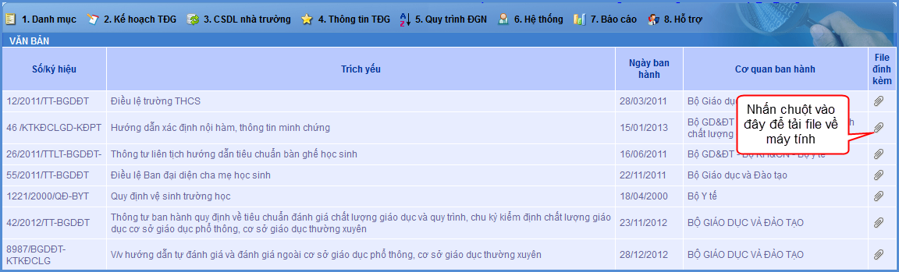
  - Thao tác như trên hình minh họa để tải file tài liệu tham khảo về máy tính.

Tiêu chuẩn đánh giá
  - Mục đích: Danh sách các quy định Tiêu chuẩn đánh giá chất lượng giáo dục các trường được chia theo các cấp. Trong mỗi quy định bao gồm các Tiêu chuẩn, trong Tiêu chuẩn gồm các Tiêu chí. Người quản trị vào chức năng này để xem các thông tin đó. Không thể thêm mới, sửa và xóa mà chỉ có thể tải về các Quy đinh, Tiêu chuẩn, Tiêu chí.
  - Cách thực hiện: Di chuột vào 1. Danh mục chọn 1.5. Tiêu chuẩn đánh giá. Sau đó chọn xem các Quy định, Tiêu chuẩn và Tiêu chí.
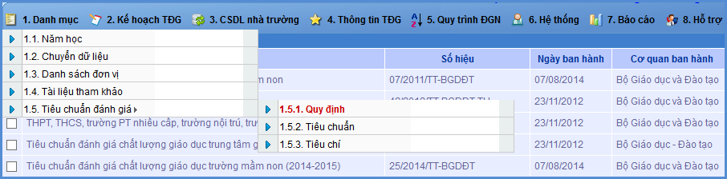
  - Sau khi chọn Quy định hệ thống hiển thị:
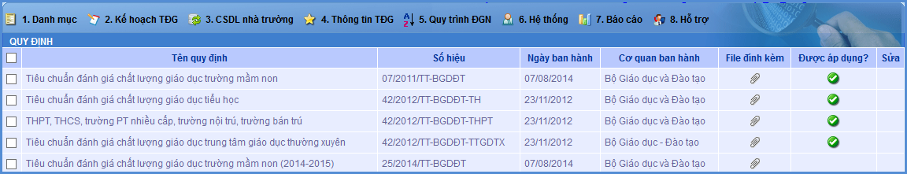

KẾ HOẠCH TỰ ĐÁNH GIÁ
  - Kế hoạch tự đánh giá do chủ tịch hội đồng tự đánh giá phê duyệt. Kế hoạch tự đánh giá cần được xây dựng cụ thể, chi tiết và phù hợp với điều kiện của cơ sở giáo dục. Cần xác định rõ công việc, thời gian hoàn thành. Trong chức năng này người quản trị có thể nhập trực tiếp bằng tay hoặc copy từ ngoài rồi dán vào.

Mục đích – phạm vi
  - Người quản trị di chuột vào 2. Kế hoạch TĐG chọn 2.1 Mục đích – phạm vi. Màn hình hiển thị giao diện như hình minh họa:
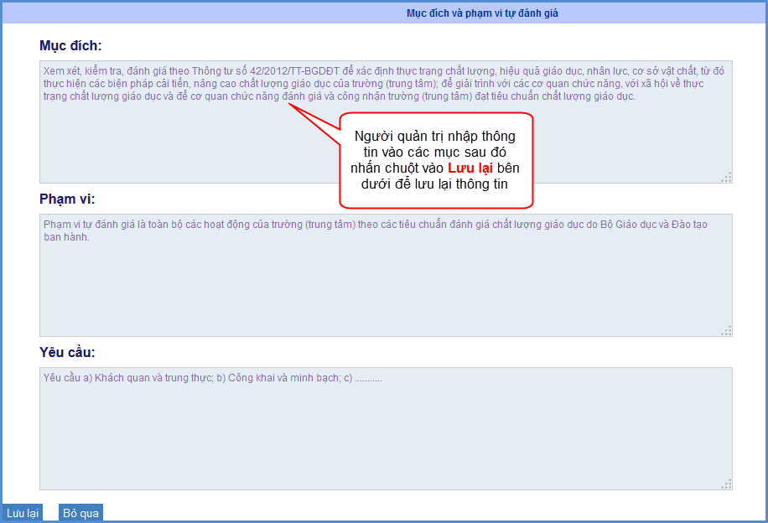

Hội đồng tự đánh giá
  - Thành viên hội đồng: Người quản trị di chuột vào 2. Kế hoạch TĐG chọn 2.2 Hội đồng tự đánh giá chọn 2.2.1 Thành viên hội đồng. Màn hình hiển thị giao diện như hình minh họa:
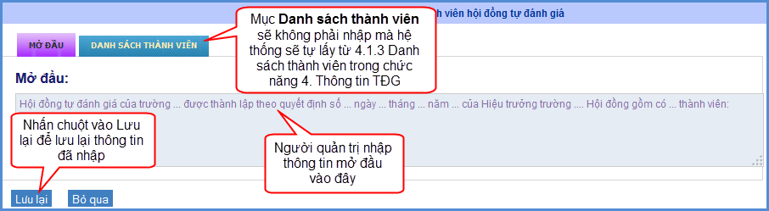
  - Các nhóm: Người quản trị di chuột vào 2. Kế hoạch TĐG chọn 2.2 Hội đồng tự đánh giá chọn 2.2.1 Các nhóm. Màn hình hiển thị giao diện như hình minh họa:
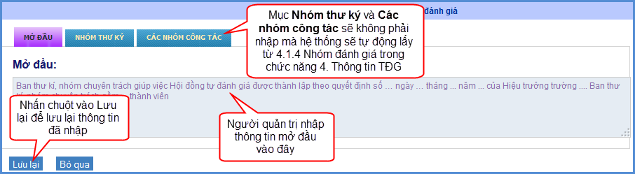

Nguồn lực - thời điểm
  - Nguồn lực – CSVC – TC: Người quản trị di chuột vào 2. Kế hoạch TĐG chọn 2.3 Nguồn lực – thời điểm chọn 2.3.1 Nguồn lực – CSVC - TC. Màn hình hiển thị giao diện như hình minh họa:
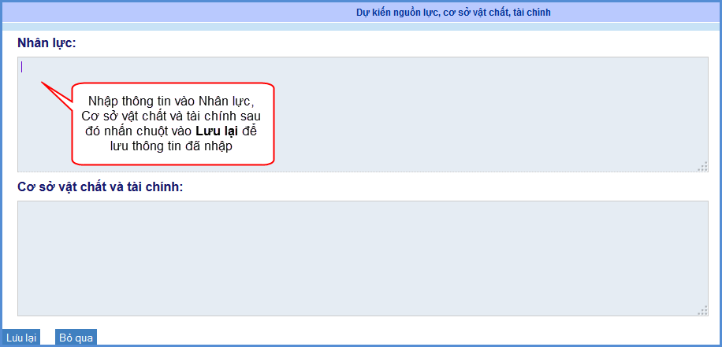
  - Thời gian cung cấp: Người quản trị di chuột vào 2. Kế hoạch TĐG chọn 2.3 Nguồn lực – thời điểm chọn 2.3.2 Thời gian cung cấp. Màn hình hiển thị giao diện như hình minh họa:
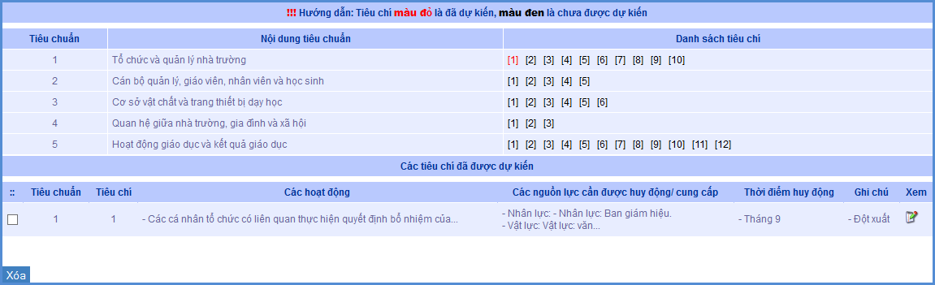
  - Nhấn chuột vào tiêu chí cần dự kiến thời gian cung cấp các nguồn lực. Màn hình hiển thị giao diện: Người quản trị thao tác như hướng dẫn trong hình minh họa.
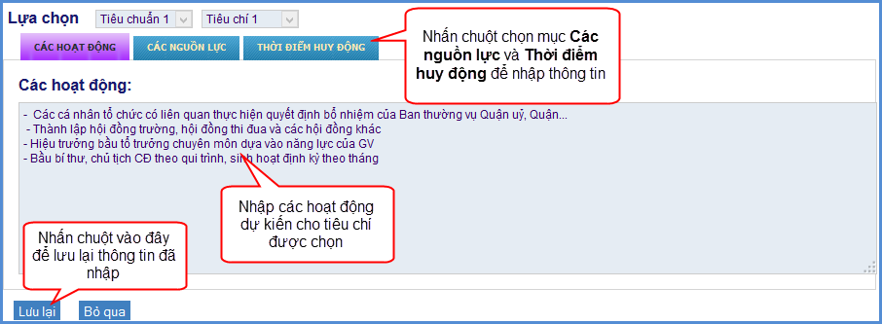
- Sửa: Nhấn chuột vào biểu tượng tương ứng Tiêu chí cần sửa. Phần mềm hiển thị form để chỉnh sửa. Sau khi sửa xong, chọn Lưu lại hoặc Bỏ qua nếu không muốn sửa.
- Xóa: Đánh dấu vào ô vuông bên tay trái của Tiêu chí cần xóa sau đó nhấp chuột vào biểu tượng . Phần mềm hiển thị thông báo "Bạn chắc chắn muốn xóa", chọn Ok nếu muốn xóa hoặc Hủy bỏ nếu không muốn xóa.

Thông tin - minh chứng
  - Mục đích: Để dự kiến các thông tin, minh chứng cần thu thập cho từng Tiêu chí.
  - Cách thực hiện: Người quản trị di chuột vào 2. Kế hoạch TĐG chọn 2.4 Thông tin – minh chứng. Màn hình hiển thị giao diện như hình minh họa:
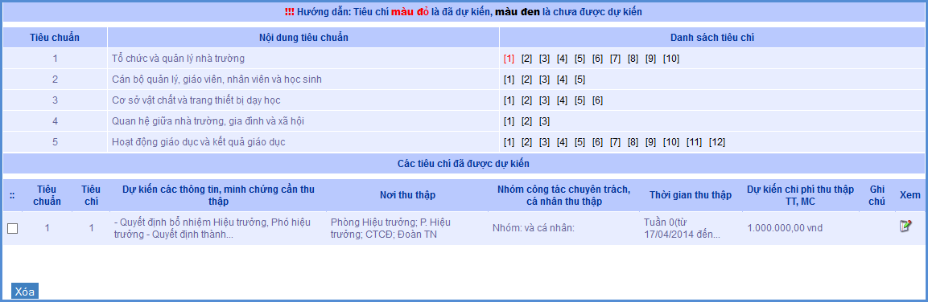
  - Nhấn chuột vào Tiêu chí cần dự kiến thông tin, minh chứng. Màn hình hiển thị:
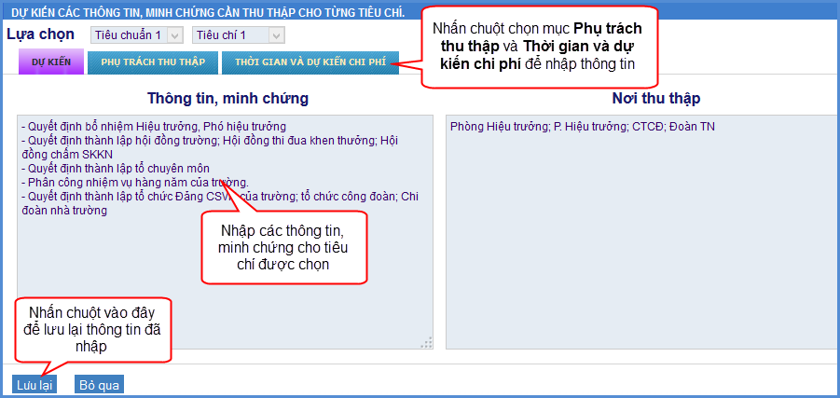
  - Sửa: Nhấn chuột vào biểu tượng tương ứng Tiêu chí cần sửa. Phần mềm hiển thị form để chỉnh sửa. Sau khi sửa xong, chọn Lưu lại hoặc Bỏ qua nếu không muốn sửa.
  - Xóa: Đánh dấu vào ô vuông bên tay trái của Tiêu chí cần xóa sau đó nhấp chuột vào biểu tượng . Phần mềm hiển thị thông báo "Bạn chắc chắn muốn xóa", chọn Ok nếu muốn xóa hoặc Hủy bỏ nếu không muốn xóa.

Thời gian biểu
  - Người quản trị di chuột vào 2. Kế hoạch TĐG chọn 2.5 Thời gian biểu. Màn hình hiển thị giao diện như hình minh họa:
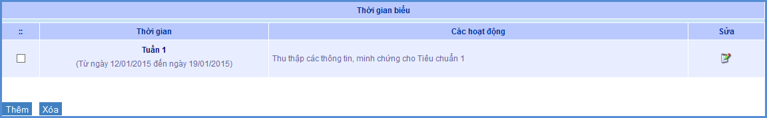
  - Để thêm mới 1 Thời gian biểu người quản trị nhấn chuột vào . Màn hình hiển thị giao diện như hình minh họa. Người quản trị thao tác như hướng dẫn trong hình:
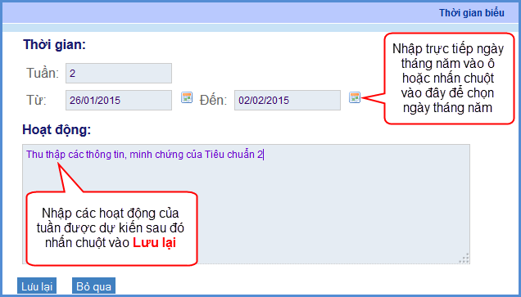
  - Sửa: Nhấn chuột vào biểu tượng tương ứng Thời gian biểu cần sửa. Phần mềm hiển thị form để chỉnh sửa. Sau khi sửa xong, chọn Lưu lại hoặc Bỏ qua nếu không muốn sửa.
  - Xóa: Đánh dấu vào ô vuông bên tay trái của Thời gian biểu cần xóa sau đó nhấp chuột vào biểu tượng . Phần mềm hiển thị thông báo "Bạn chắc chắn muốn xóa", chọn Ok nếu muốn xóa hoặc Hủy bỏ nếu không muốn xóa.

Tổ chức thực hiện
  - Người quản trị di chuột vào 2. Kế hoạch TĐG chọn 2.6 Tổ chức thực hiện. Nhập các thông tin vào các mục tương ứng sau đó nhấn chuột vào Lưu Lại.

CSDL nhà trường
  - Mục đích: Nhập vào các thông tin của nhà trường để xuất ra báo cáo.
  - Cách thực hiện: Người quản trị di chuột vào 3. CSDL nhà trường chọn cấp tương ứng, chọn lần lượt các thông tin sau đó nhập số liệu và lưu lại.

Thông tin TĐG
- Thành viên TĐG
  - Danh mục chức vụ: Tạo ra các chức vụ liên quan đến khi tạo thành viên hội đồng TĐG. Người quản trị di chuột vào 4. Thông tin TĐG chọn 4.1 Thành viên TĐG chọn 4.1.1 Danh mục chức vụ. Nhấn chuột vào hệ thống hiển thị giao diện: Chức năng sửa, xóa giống các chức năng khác.
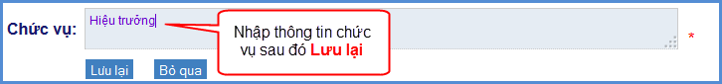
  - Danh mục nhiệm vụ: Tạo ra các nhiệm vụ liên quan đến khi tạo thành viên hội đồng TĐG. Người quản trị di chuột vào 4. Thông tin TĐG chọn 4.1 Thành viên TĐG chọn 4.1.2 Danh mục nhiệm vụ. Nhấn chuột vào hệ thống hiển thị giao diện: Chức năng sửa, xóa giống các chức năng khác.
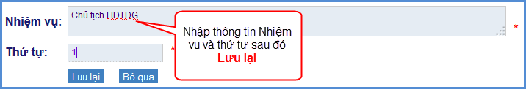
  - Danh sách thành viên: Tạo ra các thành viên trong đơn vị. Người quản trị di chuột vào 4. Thông tin TĐG chọn 4.1 Thành viên TĐG chọn 4.1.3 Danh sách thành viên. Nhấn chuột vào hệ thống hiển thị giao diện: Chức năng sửa, xóa giống các chức năng khác.
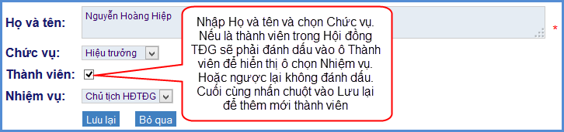
  - Nhóm đánh giá: Tạo ra các nhóm đánh giá phục vụ quá trình tự đánh giá. Người quản trị di chuột vào 4. Thông tin TĐG chọn 4.1 Thành viên TĐG chọn 4.1.4 Nhóm đánh giá. Nhấn chuột vào hệ thống hiển thị giao diện: Chức năng sửa, xóa giống các chức năng khác.
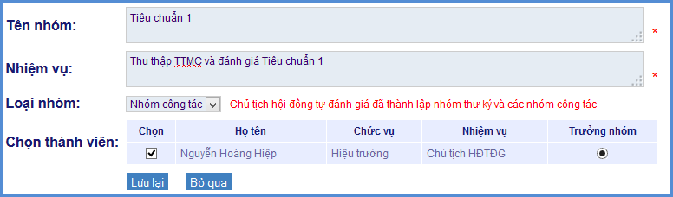
  - Người quản trị thao tác như trên hình minh họa. Có 2 loại nhóm: Công tác và Thư ký.
- Gợi ý minh chứng
  - Mục đích: Để dự kiến các thông tin, minh chứng cần thu thập cho từng Tiêu chí.
  - Cách thực hiện: Di chuột vào 4. Thông tin TĐG chọn 4.2 Gợi ý minh chứng:
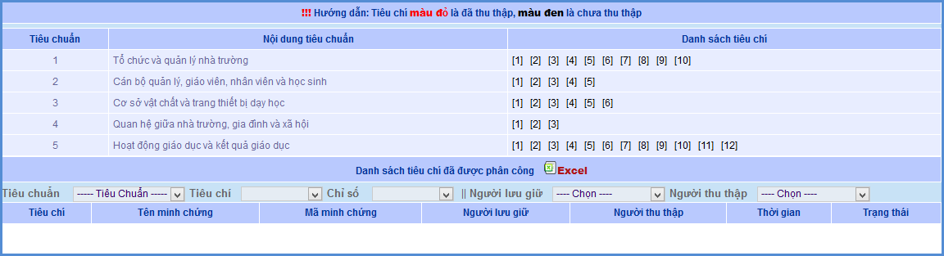
  - Nhấn chuột vào Tiêu chí cần dự kiến thu thập thông tin, minh chứng:
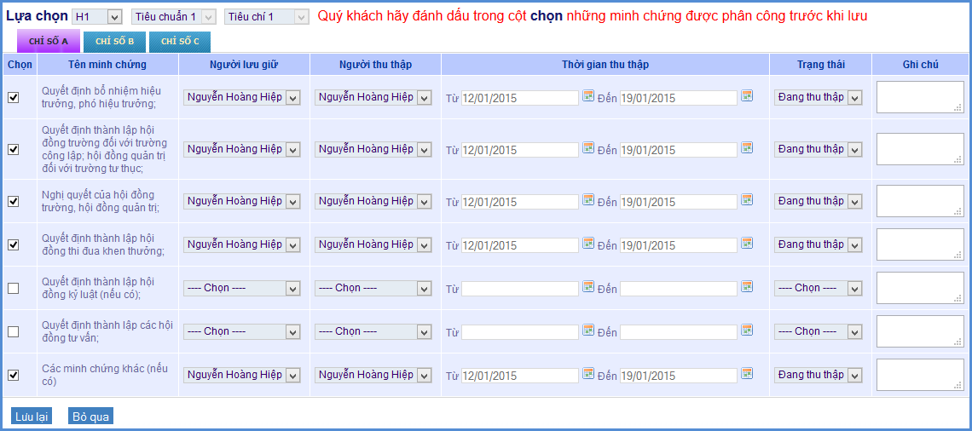
  - Chọn chuột sang các Chỉ số B, C và thao tác tương tự Chỉ số A. Sau khi nhập đầy đủ thông tin, nhấn chuột vào Lưu lại.

Minh chứng
  - Mục đích: Thêm các Minh chứng để phục vụ quá trình tự đánh giá.
  - Cách thực hiện: Có 2 cách để thêm minh chứng vào phần mềm đó là thêm trực tiếp từ phần mềm và them bằng file Excel mẫu. Di chuột vào 4. Thông tin TĐG chọn 4.3 Minh chứng:
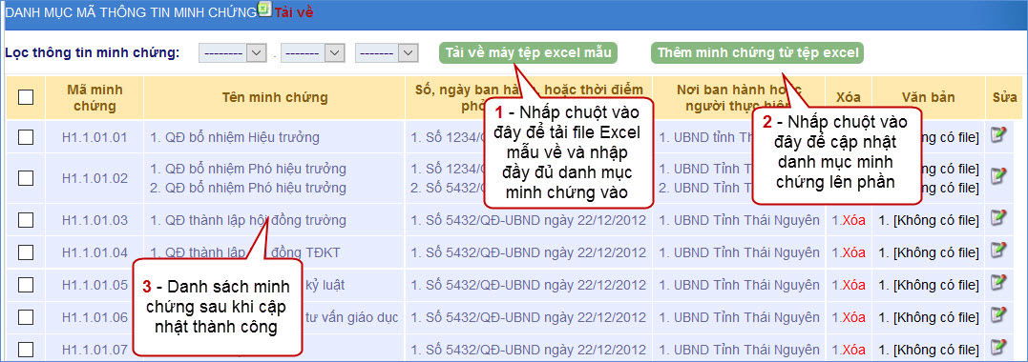

. Thêm minh chứng trực tiếp từ phần mềm
  - Nhấn chuột vào màn hình hiển thị:
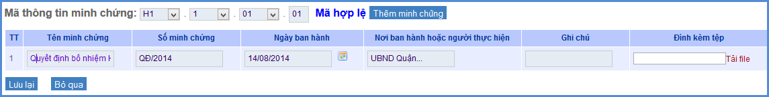
  - Chọn Hộp, Tiêu chuẩn, Tiêu chí hệ thống tự sinh ra số thứ tự Minh chứng. Nhấn chuột vào sau đó điền thông tin của minh chứng vào các ô tương ứng như trên hình. Cuối cùng nhấn chuột vào Lưu lại để thêm mới được một minh chứng.
  - Sửa: Nhấn chuột vào biểu tượng tương ứng Minh chứng cần sửa. Phần mềm hiển thị form để chỉnh sửa. Sau khi sửa xong, chọn Lưu lại hoặc Bỏ qua nếu không muốn sửa.
  - Xóa: Đánh dấu vào ô vuông bên tay trái của Minh chứng cần xóa sau đó nhấp chuột vào biểu tượng . Phần mềm hiển thị thông báo "Bạn chắc chắn muốn xóa", chọn Ok nếu muốn xóa hoặc Hủy bỏ nếu không muốn xóa.

3.2. Thêm minh chứng bằng file Excel
  - Bước 1: Tải file Excel mẫu về máy tính. Nhấp chuột vào biểu tượng để thực hiện tải file mẫu Excel về máy tính.
  - Sau đó nhập đầy đủ và chính xác thông tin các minh chứng vào file Excel mẫu để chuẩn bị cập nhật dữ liệu lên phần mềm. (Lưu ý: Muốn một mã minh chứng chứa được nhiều minh chứng trong đó, cần để các dòng có mã minh chứng giống nhau).
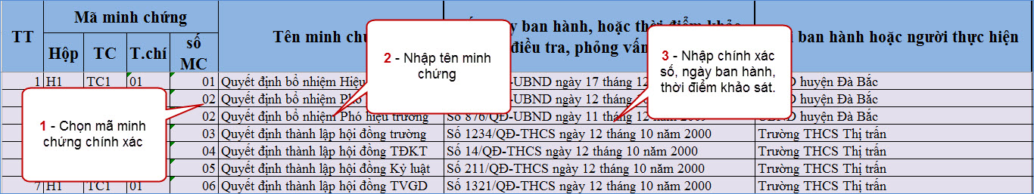
  - Với những đơn vị đã có file word Danh mục minh chứng thì cách đưa minh chứng lên phần mềm đó là copy từ file word sang file excel mẫu và cách làm như sau:
  - Mở file word Danh mục minh chứng lên sau đó bôi đen và copy những mã minh chứng cần đưa lên phần mềm.
  - Lưu ý: mã minh chứng không được có [ ]
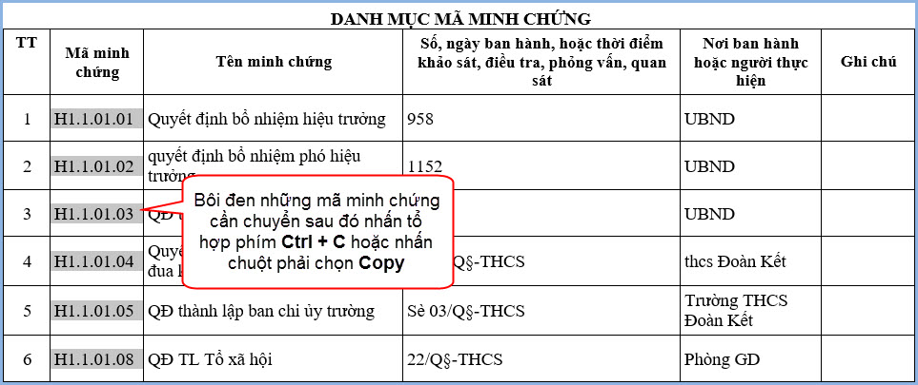
  - Quay sang file Excel mẫu minh chứng sau đó chọn vào Sheet Tách mã minh chứng và dán vào cột B (Mã MC) thì mã minh chứng sẽ được tách ra theo từng thông tin Hộp, Tiêu chuẩn, Tiêu chí và Chỉ số minh chứng. Sau đó bôi đen từ cột C đến cột F của những dòng có mã minh chứng và chuột phải chọn Copy.
  - Tiếp theo vẫn trên file excel mẫu chọn Sheet minhchung rồi chuột phải vào cột B chọn Paste Special => đánh dấu vào dòng Values rồi nhấn chuột OK thì mã minh chứng sẽ được dán vào từng cột tương ứng. Tên minh chứng và các cột còn lại người quản trị copy từ file word sang dán tương ứng vào các mã minh chứng.
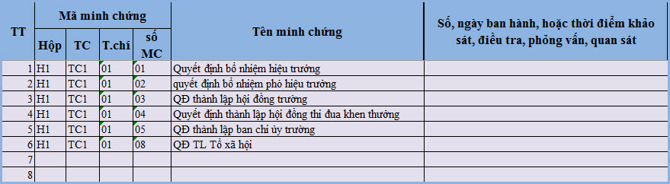
  - Sau khi thao tác copy chuyển minh chứng sang file excel hoàn tất người quản trị lưu file excel mẫu lại và thao tác tiếp sang bước 2.
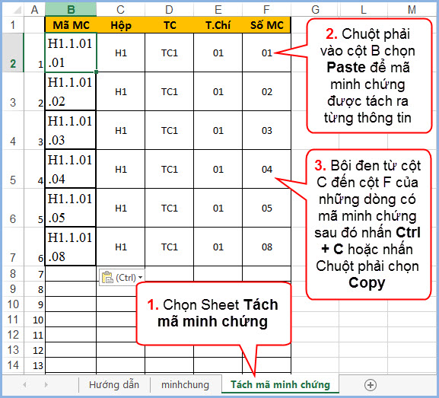

  - Bước 2: Cập nhật danh sách minh chứng lên phần mềm – Sau khi nhập đầy đủ danh sách minh chứng trong bước 1, nhấp chuột chọn để cập nhật lên phần mềm.
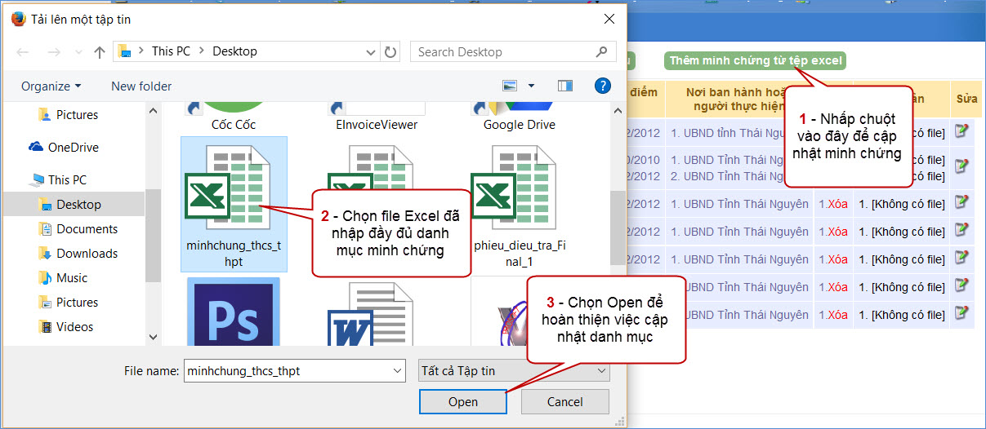

Đánh giá tiêu chí
- Người quản trị di chuột vào 4. Thông tin TĐG chọn 4.4 Đánh giá tiêu chí:
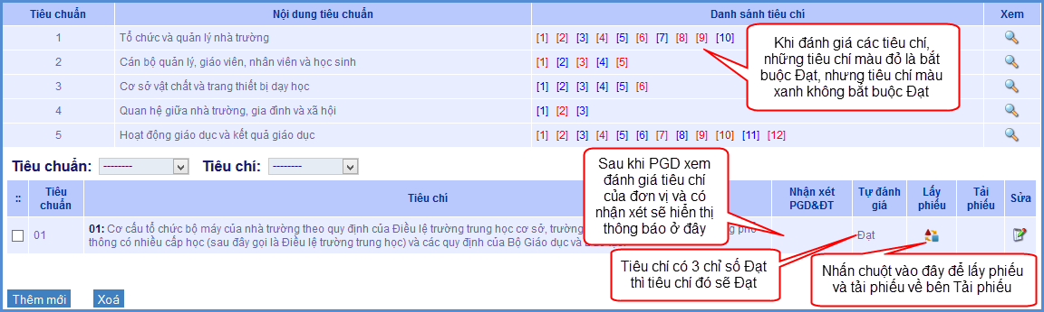
- Nhấn chuột vào Tiêu chí cần đánh giá. Nếu tiêu chí đã đánh giá hệ thống hiển thị dòng chữ . Tiêu chí chưa được đánh giá thì người quản trị sẽ thấy dòng chữ . Nhấn chuột vào đó để đánh giá tiêu chí đó.
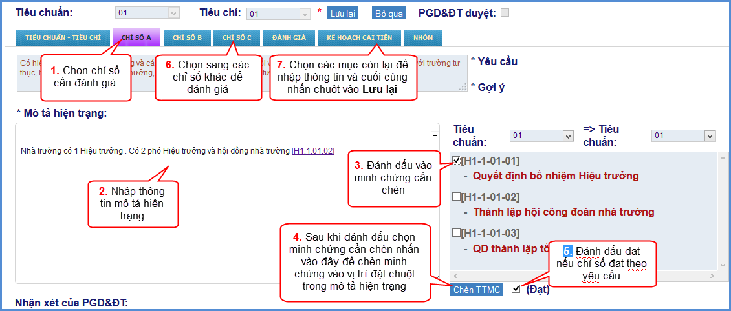
- Người quản trị thao tác các bước như trên hình minh họa để đánh giá 1 Tiêu chí. Sửa xóa tương tự các chức năng khác.

Báo cáo tiêu chuẩn
- Mục đích: Nhập mở đầu, kết luận cho từng Tiêu chuẩn.
- Cách thực hiện: Di chuột vào 4. Thông tin TĐG chọn 4.5 Báo cáo tiêu chuẩn. Nhấn chuột vào màn hình hiển thị giao diện: Sửa, xóa tương tự các chức năng khác.
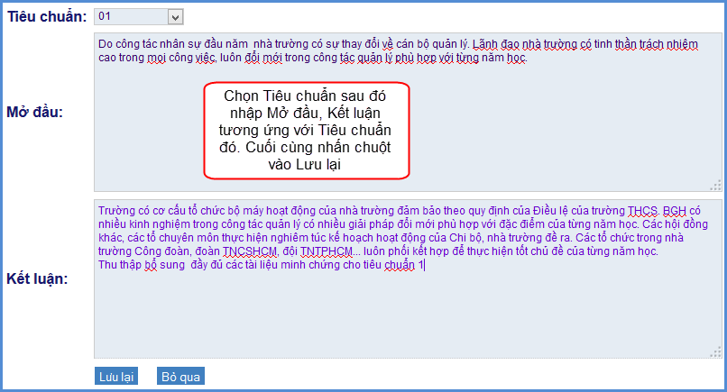

Danh mục viết tắt
- Mục đích: Chú thích cho những từ viết tắt nhập trên hệ thống
- Cách thực hiện: Di chuột vào 4. Thông tin TĐG chọn 4.6 Danh mục viết tắt. Nhấn chuột vào màn hình hiển thị giao diện: Sửa, xóa tương tự các chức năng khác.
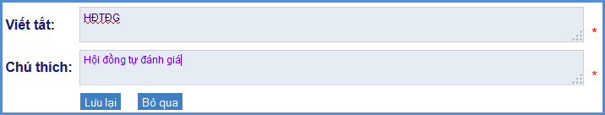

Đặt vấn đề - kết luận
- Di chuột vào 4. Thông tin TĐG chọn 4.7 Đặt vấn đề - kết luận. Nhấn chuột vào màn hình hiển thị giao diện:
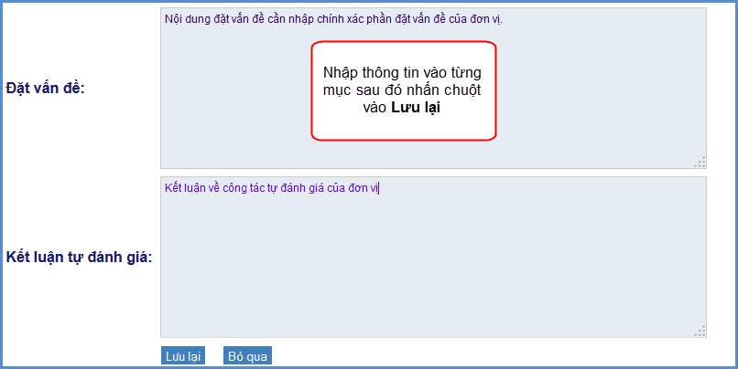

Báo cáo

Báo cáo KHTĐG
- Mục đích: Người quản trị vào mục này để tải về bản Kế hoạch tự đánh giá của đơn vị.
- Cách thực hiện: Di chuột vào 7. Báo cáo chọn 7.1 Báo cáo KHTĐG. Màn hình hiển thị giao diện:
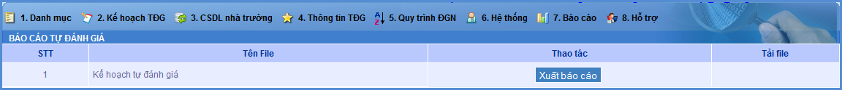
- Để hiện thị chức năng tải file Kế hoạch tự đánh giá người quản trị nhấn chuột vào . Bên ô Tải file xuất hiện dòng chữ . Nhấn chuột vào đó để tải file Kế hoạch tự đánh giá về máy tính.
- Lưu ý: Sau mỗi lần chỉnh sửa trong chức năng 2. Kế hoạch TĐG. Người quản trị sẽ phải nhấn chuột vào trước khi tải file xuống để file tải xuống sẽ được cập nhật mới nhất những thông tin mà người quản trị sửa trước đó.

Báo cáo tự đánh giá
- Mục đích: Chức năng này cho phép người quản trị gửi Bảng tổng hợp kết quả tự đánh giá, Danh mục minh chứng và Tổng hợp TĐG của đơn vị mình lên cấp trên. Và tải các báo cáo đó về máy tính.
- Cách thực hiện: Di chuột vào 7. Báo cáo chọn 7.2 Báo cáo tự đánh giá. Màn hình hiển thị giao diện:
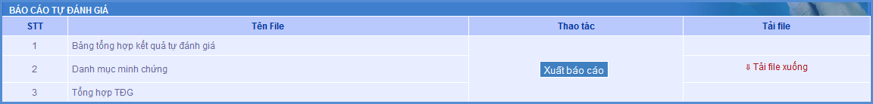
- Người quản trị sẽ phải đánh giá hết tất cả các Tiêu chí của các Tiêu chuẩn sau đó mới gửi báo cáo lên cấp trên.
- Để gửi báo cáo lên cấp trên người quản trị sẽ phải nhấn chuột vào . Sau thao tác đó bên cột Tải file sẽ hiện dòng chữ . Người quản trị nhấn chuột vào đó để tải file báo cáo tương ứng về máy tính.
- Khi nhấn chuột vào mà gặp thông báo như hình minh họa:
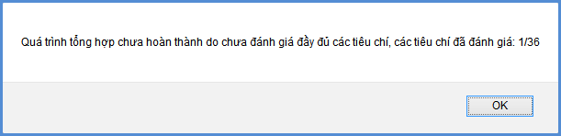
- Người quản trị sẽ phải quay lại đánh giá hết các Tiêu chí của các Tiêu chuẩn rồi mới gửi báo cáo.
- Lưu ý: Sau mỗi lần chỉnh sửa trong các chức năng trên hệ thống. Người quản trị sẽ phải nhấn chuột vào trước khi tải file xuống để file tải xuống sẽ được cập nhật mới nhất những thông tin mà người quản trị sửa trước đó. Và báo cáo gửi lên cấp trên cũng sẽ được cập nhật mới nhất.
___________________________________________________

Trong quá trình thao tác trên phần mềm nếu gặp vướng mắc rất mong Thầy/Cô liên hệ để được hướng dẫn, giải đáp.
-----------------------------------------------------------
Số tổng đài: 1900 0101
Email: hotro@vietec.com.vn

